**DISEÑO DE SISTEMAS DE CONTROL DE PROCESOS.**

Un sistema de control puede tener varios componentes. Para mostrar las funciones que lleva a cabo cada componente en la ingeniería de control, por lo general se usa una representación denominada diagrama de bloques. Estos diagramas de bloques también representan el flujo de señales entre los bloques, de manera que indican el camino de la información, sea del tipo que sea. A diferencia de una representación matemática puramente abstracta, un diagrama de bloques tiene la ventaja de indicar en forma más realista el flujo de las señales del sistema real. En un diagrama de bloques se enlazan una con otras todas las variables del sistema, mediante bloques funcionales. El bloque funcional o simplemente bloque es un símbolo para representar la operación matemática que sobre la señal de entrada hace el bloque para producir la salida. Las funciones de transferencia de los componentes por lo general se introducen en los bloques correspondientes, que se conectan mediante flechas para indicar la dirección de flujo de las señales. En la figura observe que la señal sólo puede pasar en dirección de las flechas. Por lo tanto, un diagrama de bloques de un sistema de control muestra explícitamente una propiedad unilateral.

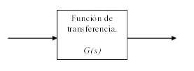

La función de transferencia, que es el contenido de un bloque funcional, es una representación de la descripción o modelo matemático acerca del comportamiento físico del elemento en forma de un cociente entre la transformada de Laplace de la salida y la transformada de Laplace de la entrada. La flecha que apunta indica la entrada y la que se aleja indica la salida, y las dimensiones de la señal de salida son las dimensiones de la señal de entrada multiplicadas por las dimensiones de la función de transferencia en el bloque. Las ventajas de la representación mediante diagramas de bloques de un sistema estriban en que es fácil formar el diagrama de bloques general de todo el sistema con sólo conectar los bloques de los componentes de acuerdo con el flujo de señales y en que es posible evaluar la contribución de cada componente al desempeño general del sistema.

En general, la operación funcional del sistema se aprecia con más facilidad si se examina el diagrama de bloques que si se revisa el sistema físico mismo. Un diagrama de bloques contiene información relacionada con el comportamiento dinámico, pero no incluye información de la construcción física del sistema.

**Punto suma.** Un círculo con una cruz es el símbolo que indica una operación de suma. El signo de más o menos en cada punta de flecha indica si la señal debe sumarse o restarse. Es importante que las cantidades que se sumen o resten tengan las mismas dimensiones y las mismas unidades.

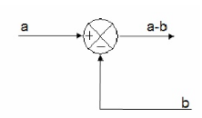

**Punto de ramificación**. Un punto de ramificación es aquel a partir del cual la señal de un bloque va de modo concurrente a otros bloques o puntos suma.

**Diagrama de bloques de un sistema de lazo cerrado.** Los sistemas de control realimentados se denominan también sistemas de control en lazo cerrado. En la práctica, los términos control realimentado y control en lazo cerrado se usan indistintamente. En un sistema de control en lazo cerrado, se alimenta al controlador la señal de error de actuación, que es la diferencia entre la señal de entrada y la señal de realimentación, a fin de reducir el error y llevar la salida del sistema a un valor conveniente. El esquema de bloques que define esto, es el siguiente:

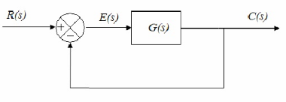

La salida C(s) se realimenta al punto suma, en donde se compara con la entrada de referencia R(s). La naturaleza en lazo cerrado del sistema se indica con claridad por ello. La salida C(s) en este caso, se obtiene multiplicando la función de transferencia G(s) por la entrada al bloque E(s). Cualquier sistema de control lineal puede representarse mediante un diagrama de bloques formado por puntos suma, bloques y puntos de ramificación.

Cuando la salida se realimenta al punto de suma para compararse con la entrada. Por ejemplo, en un sistema de control de temperatura, por lo general la señal de salida es la temperatura controlada. La señal de salida, que tiene la dimensión de la temperatura, debe convertirse a una fuerza, posición o voltaje antes de que pueda compararse son la señal de entrada. Esta conversión se consigue mediante el elemento de realimentación, cuya función de transferencia es H(s), como se ve en:

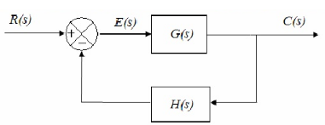

La función del elemento de realimentación es modificar la salida antes de compararla con la entrada. En la mayor parte de los casos, el elemento de realimentación es un sensor que mide la salida de la planta.

Observado todo esto desde una perspectiva práctica, el sistema de control va a actuar independiente del operario y va a determinar por sí mismo los mejores valores para las señales de control. Para ello se contará con una referencia R(s), que es un valor dado por el operario, este valor es fijo y depende del tipo de proceso y de las exigencias que este amerite; es conocido como set-point, este valor es el que se desea alcanzar y mantener. G(s) normalmente involucra la función de transferencia de la planta junto con el actuador ó la válvula para caso donde la variable manipulada es el paso de un fluido. En el caso más estricto el diagrama de bloques en general sería así:

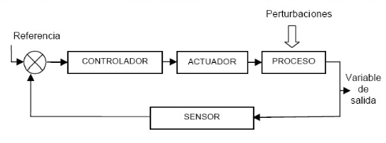

Donde para el caso específico los bloques llevan el nombre ó función de transferencia del componente correspondiente.

**CONSIDERACIONES DE DISEÑO:**

* **Función de Transferencia a modelar.** Potenciales: control de caudal, velocidad de giro – energía eléctrica generada, golpe de ariete (relación presión – efectos colaterales), movimientos sísmicos.
* **Instrumento básico del diseño:** Diagramas de Bloques y Código C/Matlab, Integración vía adaptador hacia sistema de control (núcleo o corazón del sistema de control).
* **Módulo al que corresponden los avances:** Simulaciones
* **Importancia:** Alta ; Riesgo: Medio – Alto a esta altura del proyecto.
* **Recursos a utilizar:** Entornos de programación y simulación (C/C++ IDE, MATLAB – Simulink, Herramientas gráficas), Apuntes y bibliografía sobre sistemas de control.